

HR analytics

Руководство пользователя
2024

Оглавление
Системные требования 4
Начало работы 5
Основные понятия и термины 6
Понятие 1: Отчет 6
Понятие 2: Шаблон отчета 6
Установка 7
Настройка 7
Запуск 7
Пользовательский интерфейс 8
Главное окно программы 9
Отчёт по зарплатным ожиданиям кандидатов по выбранной вакансии 10
Отчёт по всем рекрутерам с подсчётом количества закрытых вакансий за выбранный период 11
Отчёт по выбранному рекрутеру с подсчётом количества закрытых вакансий и принятых кандидатов за выбранный период 12
Отчёт о количестве принятых кандидатов по активному поиску и отклику 14
Отчёт об источниках поступления принятых кандидатов по выбранным вакансиям 15
Отчёт о среднем количестве дней до принятия кандидата на работу 16
Устранение проблем 17

Обзор возможностей программы
Программа "HR analytics" — это решение, которое помогает HR-отделу автоматизировать и упростить процесс создания отчетов. С её помощью пользователи могут генерировать точные и детализированные отчеты, используя удобный и интуитивно-понятный интерфейс, что позволяет сократить время на подготовку статистики по вакансиям и кандидатам и уменьшить количество ошибок при подсчете.

Системные требования
Системные требования
Для стабильной и эффективной работы "HR analytics" рекомендуется использовать следующую конфигурацию:
• Частота процессора (CPU): 2.5 GHz
• Количество ядер процессора (CPU): 4 ядра
• Объем оперативной памяти (RAM): 8 GB
• Объем свободного места на диске (HDD): 500 Mb
Операционная система (OS): Windows 10 или выше, macOS 10.13 или выше

Начало работы
Данный раздел поможет быстро установить, настроить и начать работу с программой "HR analytics".
Перед началом работы необходимо ознакомиться с системными требованиями.

Основные понятия и термины
Перед началом работы в "HR analytics" рекомендуем ознакомиться с основными понятиями и терминами:

Понятие 1: Отчет
Отчет — визуальное представление, содержащее информацию и анализ данных, собранных из различных источников, предназначенное для предоставления конкретной информации в структурированном виде.

Понятие 2: Шаблон отчета
Шаблон отчета — предварительно разработанный формат или структура, используемый для создания отчетов, который позволяет стандартизировать их внешний вид и содержание.

Запуск
Для запуска программы "HR analytics" необходимо нажать на ярлык программы "HR analytics" в меню Пуск.

Пользовательский интерфейс
Этот раздел описывает основные элементы пользовательского интерфейса программы "HR analytics", её функции и предназначение вкладок.

Главное окно программы
Главное окно программы "HR analytics" позволяет выполнять следующие операции:
1. Выбор отчетов:
• Просмотр и выбор различных видов отчетов из списка.
2. Навигация по отчетам:
• Переход между различными вкладками отчетов для быстрого доступа к необходимой информации.
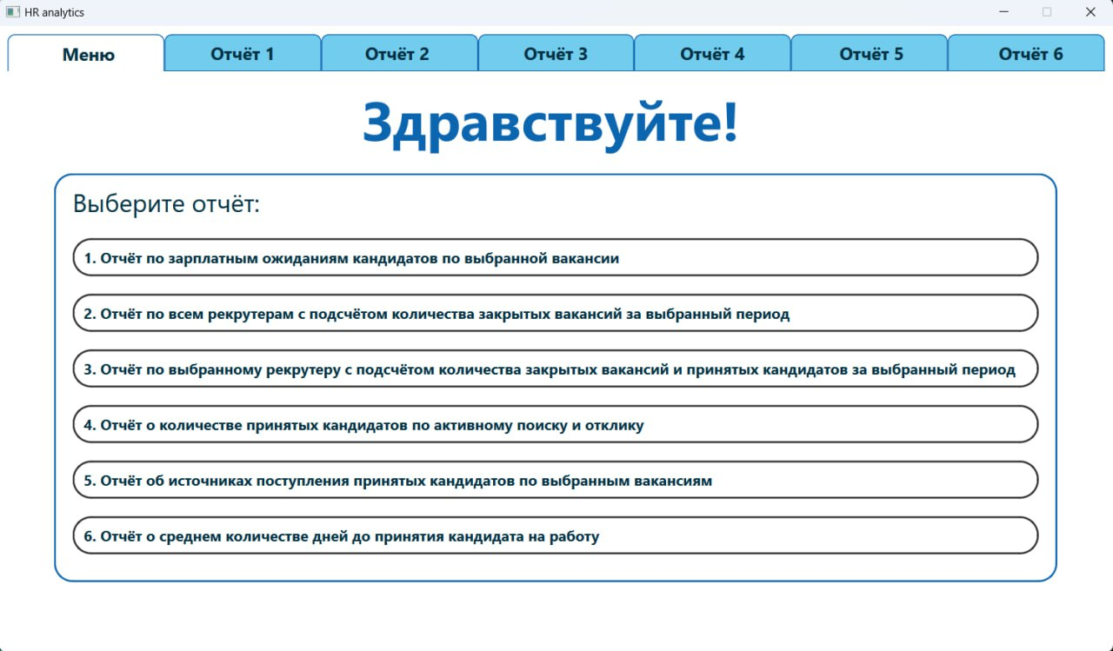

Отчёт по зарплатным ожиданиям кандидатов по выбранной вакансии
Отчет выводит информацию о среднем значении ожидаемой зарплаты кандидатов по представленному списку вакансий в виде среднего числового значения и графика.
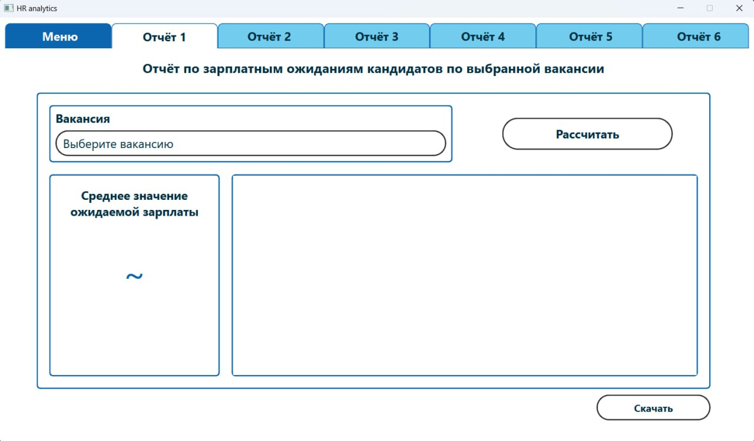
Доступные операции:
• Рассчитать
• Скачать

Рассчитать
Для расчёта среднего значения ожидаемой зарплаты необходимо выбрать вакансию и нажать на кнопку “Рассчитать”.
Скачать
Скачивание отчета доступно после расчета значений. Для скачивания отчета необходимо нажать кнопку “скачать” и выбрать путь сохранения.

Отчёт по всем рекрутерам с подсчётом количества закрытых вакансий за выбранный период
Отчет выводит информацию о количестве закрытых вакансий по всем рекрутерам за выбранный период в виде числового значения и графика.
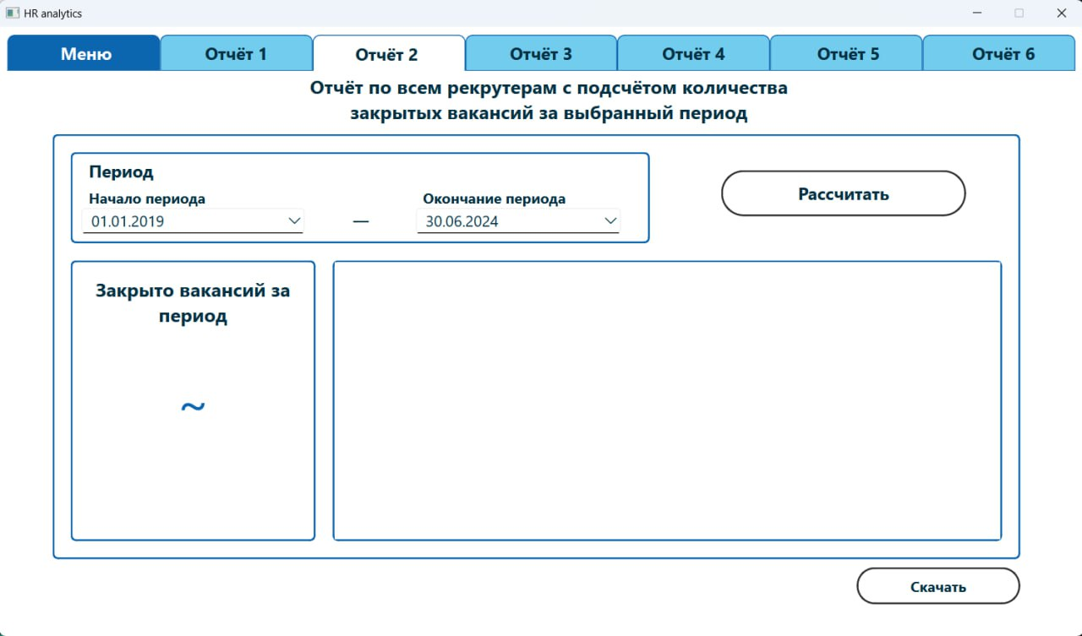
Доступные операции:
• Рассчитать
• Скачать

Рассчитать
Для расчёта количества закрытых вакансий за выбранный период необходимо указать период и нажать на кнопку “Рассчитать”.
Скачать
Скачивание отчета доступно после расчета значений. Для скачивания отчета необходимо нажать кнопку “скачать” и выбрать путь сохранения.

Отчёт по выбранному рекрутеру с подсчётом количества закрытых вакансий и принятых кандидатов за выбранный период
Отчет выводит информацию о количестве закрытых вакансий и принятых кандидатов по выбранному рекрутеру и периоду в виде числовых значений и таблицу, содержащую название вакансий и количество принятых кандидатов по этой вакансии.
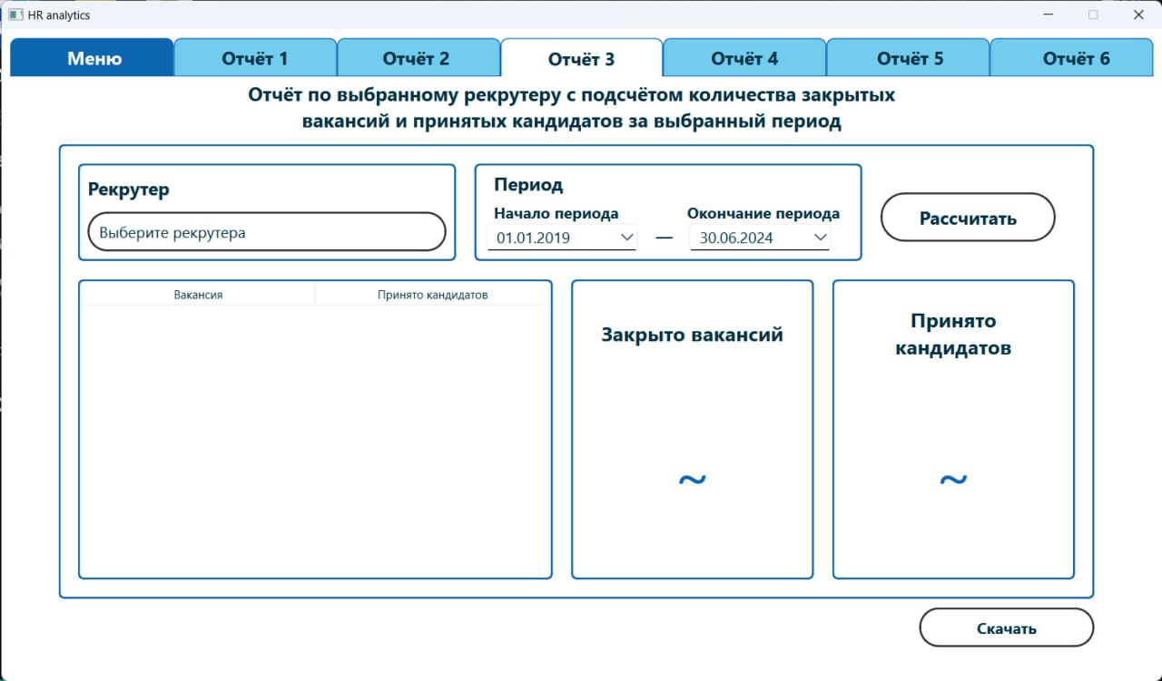
Доступные операции:
• Рассчитать
• Скачать

Рассчитать
Для расчёта количества закрытых вакансий и принятых кандидатов по выбранному рекрутеру и периоду необходимо указать рекрутера, период и нажать на кнопку “Рассчитать”.

Скачать
Скачивание отчета доступно после расчета значений. Для скачивания отчета необходимо нажать кнопку “скачать” и выбрать путь сохранения.

Отчёт о количестве принятых кандидатов по активному поиску и отклику
Отчет выводит информацию о количестве принятых кандидатов за выбранный период по всем вакансиям и по выбранной вакансии в виде двух графиков.
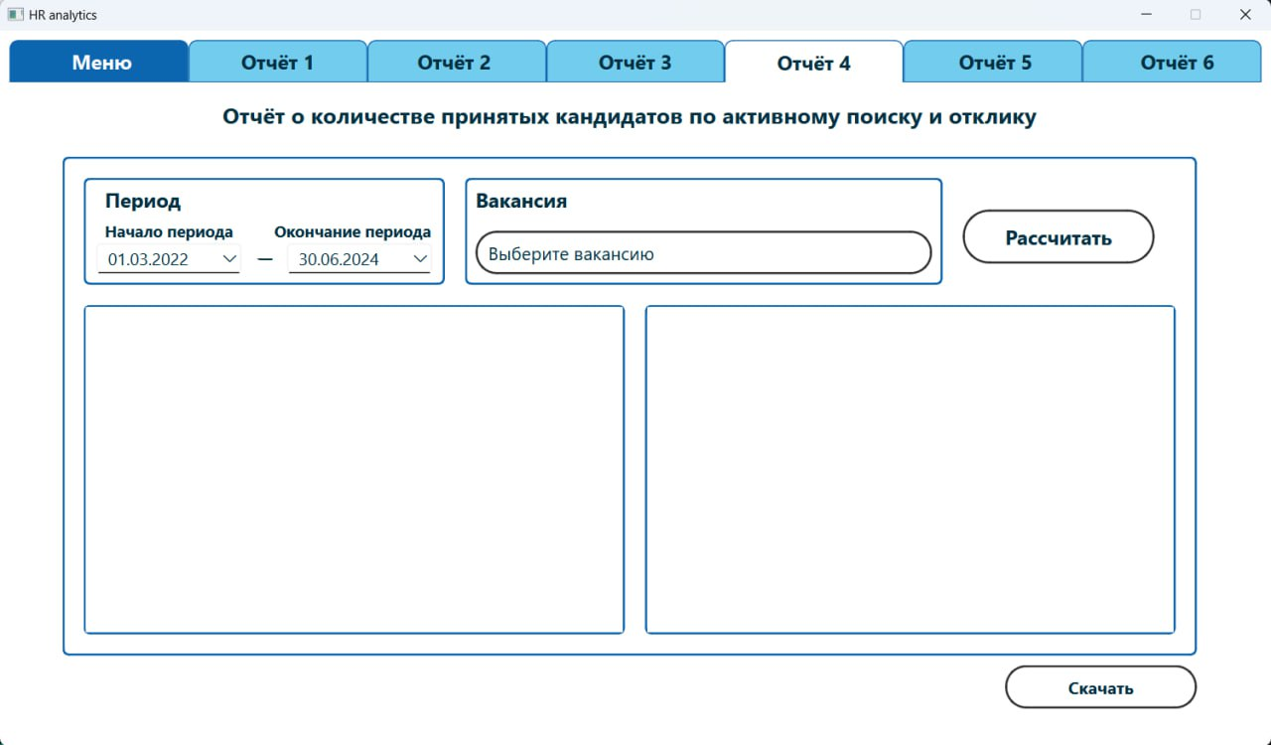
Доступные операции:
• Рассчитать
• Скачать

Рассчитать
Для расчёта количества принятых кандидатов за выбранный период по всем вакансиям и по выбранной вакансии необходимо указать период, вакансию и нажать на кнопку “Рассчитать”.
Скачать
Скачивание отчета доступно после расчета значений. Для скачивания отчета необходимо нажать кнопку “скачать” и выбрать путь сохранения.

Отчёт об источниках поступления принятых кандидатов по выбранным вакансиям
Отчет выводит информацию об источниках поступления принятых кандидатов по выбранной вакансии в виде графика.
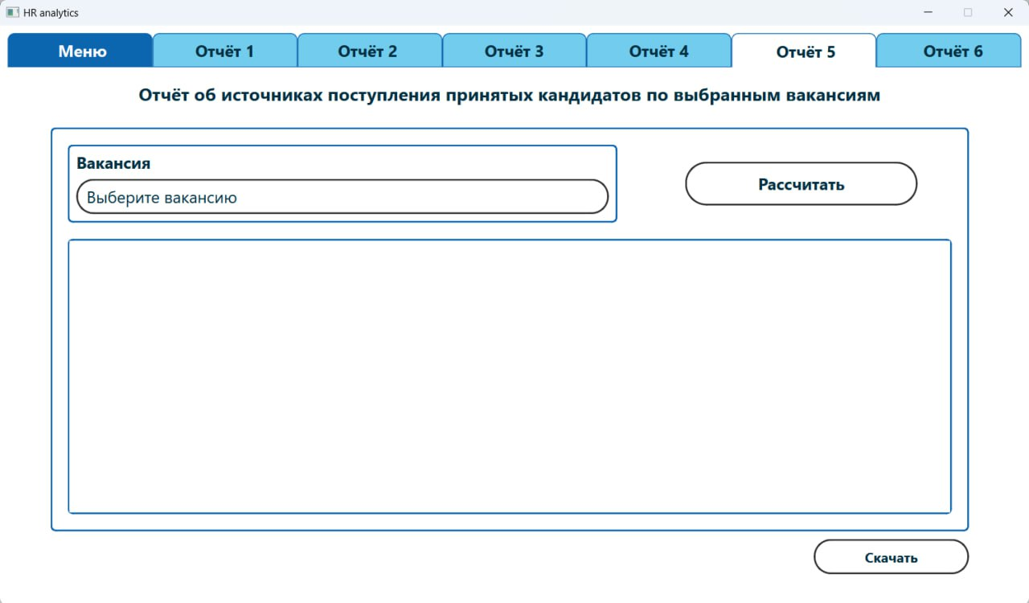
Доступные операции:
• Рассчитать
• Скачать

Рассчитать
Для расчёта источников поступления принятых кандидатов по выбранной вакансии необходимо указать вакансию и нажать на кнопку “Рассчитать”.
Скачать
Скачивание отчета доступно после расчета значений. Для скачивания отчета необходимо нажать кнопку “скачать” и выбрать путь сохранения.

Отчёт о среднем количестве дней до принятия кандидата на работу
Отчет выводит информацию о среднем количестве дней до принятия кандидата на работу по выбранной вакансии в виде среднего числового значения и таблицу, содержащую ФИО кандидата, рекрутера, дату открытия вакансии, дату принятия кандидата на работу и количество дней до принятия на работу.
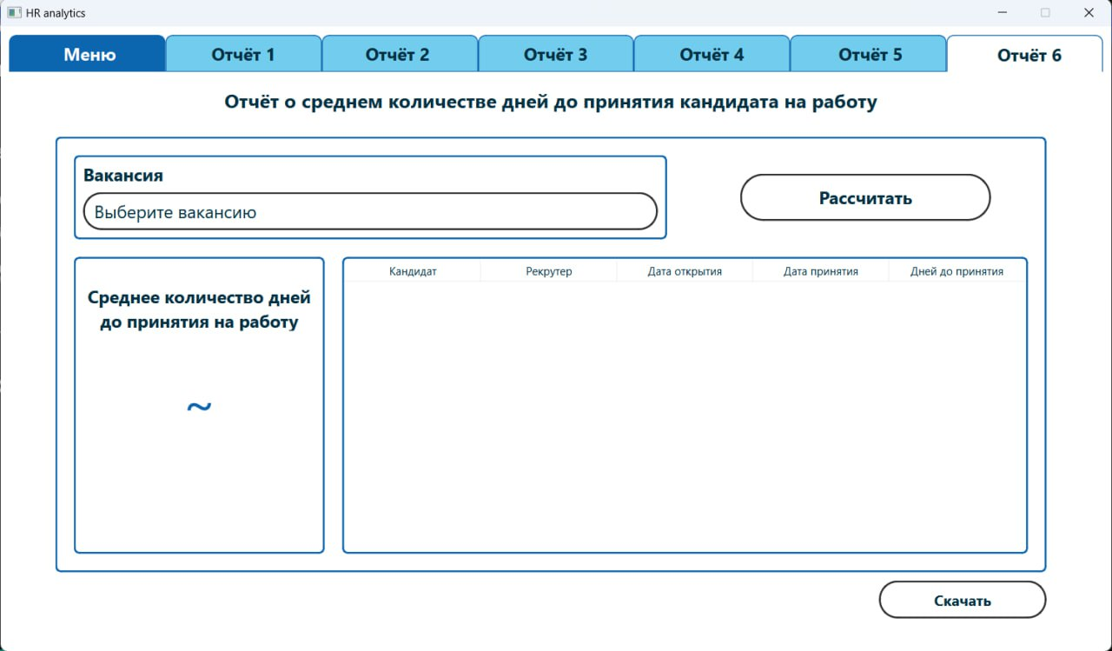
Доступные операции:
• Рассчитать
• Скачать

Рассчитать
Для расчёта среднего количества дней до принятия кандидата на работу необходимо указать вакансию и нажать на кнопку “Рассчитать”.
Скачать
Скачивание отчета доступно после расчета значений. Для скачивания отчета необходимо нажать кнопку “скачать” и выбрать путь сохранения.

Устранение проблем
Если высветилось сообщение о невозможности подключения к базе данных, необходимо связаться с системным администратором.

